主要技术参数及要求

1.移动式压缩垃圾箱主要技术参数、要求及产品图片
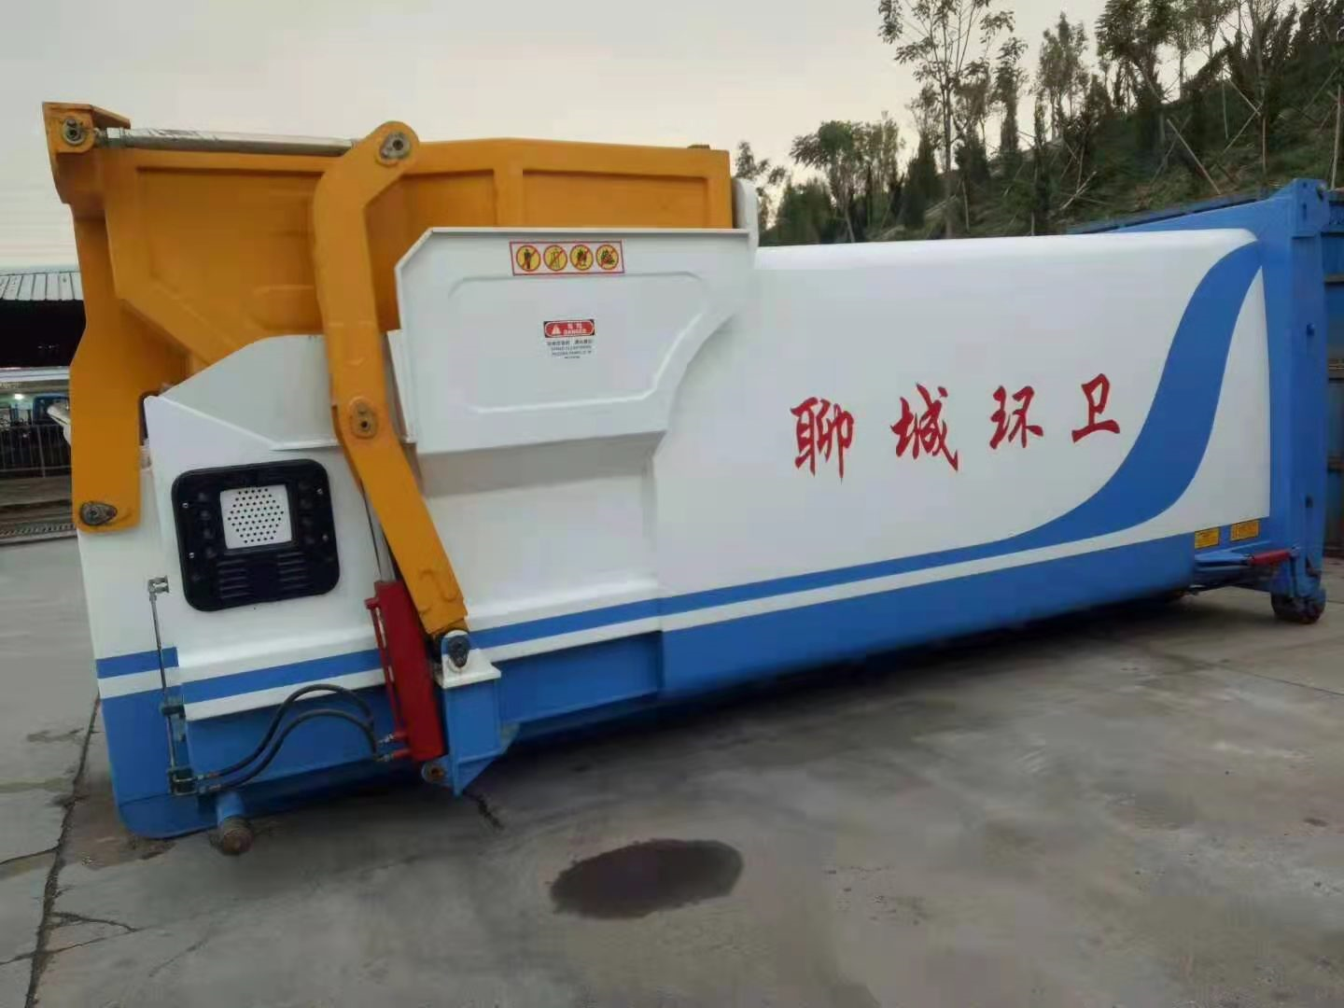

序号 | 项目 | 分项 | 单位 |  | 技术标准及要求
1 | 参数 | 理论处理能力 | m³/H |  | ≥120
2 | 参数 | 功率 | KW |  | ≤7.5
3 | 参数 | 压缩箱有效容积 | m³ |  | ≥2.5
4 | 参数 | 压缩仓钢板型号厂家及厚度 | mm |  | 压缩头底板采用上海宝钢、邯钢或进口高强度、耐磨、耐腐蚀NM400钢板，厚度≥8mm；压缩腔采用BS700高强度板，厚度≥6mm
5 | 参数 | 箱体及其它部位钢板厂家型号及厚度 | mm |  | 宝钢、邯钢、山东钢铁Q345B或进口高强板,厚度≥6mm
6 | 参数 | 料斗容积 | m³ |  | ≥2
7 | 参数 | 压缩推头压力 | KN |  | ≥340
8 | 参数 | 系统压力 | Mpa |  | ≥24
9 | 参数 | 压缩循环时间 | s |  | ≤45
10 | 参数 | 压实密度 | T/m³ |  | ≥0.8
11 | 参数 | 装载容积 | m³ |  | ≥16
13 | 参数 | 设备净重 | T |  | ≥5
14 | 参数 | 举升油缸厂家及型号及参数 |  |  | 烟台未来、江苏策力、江苏永联或同等档次
15 | 参数 | 压缩油缸厂家及型号参数 |  |  | 烟台未来、江苏策力、江苏永联或同等档次
16 | 参数 | 电机厂家及型号参数 |  |  | 西门子贝德；参数≤7.5KW、380V
17 | 性能特点及制作标准要求 | 箱体结构配置 |  | 压缩机和箱体为采用连体连接；箱体两侧各设一个污水排放装置，污水排放装置关闭时不得有污水外流
18 | 性能特点及制作标准要求 | 外观 |  | 箱体外表面应光滑平整，无明显的凹痕和锤痕。压缩设备外露金属表面均应作防腐处理，外表应色泽均匀，无露底和流挂等缺陷。所有封闭零件的内壁均应涂防腐防锈漆，各零件外表面均应采用镀锌、塑料和喷涂
19 | 性能特点及制作标准要求 | 液压系统 |  | 管路系统的管线布置应合理、整齐、夹持牢固，不应与运动部件发生摩擦和干涉，并远离热源。液压系统应保证散热，连续工作2小时，油箱内油温不超过70℃。液压动力系统通过微处理器自动控制或PLC逻辑控制。液压系统设安全阀，其调整压力应为系统最高工作压力的110%
20 | 性能特点及制作标准要求 | 电气系统 |  | 控制系统可实现以下基本功能：压缩自动循环；故障自诊断和显示；自动显示垃圾的装载量并有满箱报警器；设有紧急制动和强退功能；当设备出现过热、缺相、熔断等故障时，具有自动停机功能；在箱体侧表面和遥控器上有紧急刹车制动按钮
21 | 性能特点及制作标准要求 | 密封性能 |  | 压缩机头的前舱门、侧门机构、污水排放阀、卸料门与箱体之间的密封均应能完全防止污水的渗出。整个箱体中与垃圾接触部位的焊接应满焊，防止污水的渗出。垃圾装填完毕后，应能防止垃圾所产生的臭味从箱体中溢出
22 | 性能特点及制作标准要求 | 提料机构与卸料门要求 |  | 提料机构为一体式料斗，容积大于2m³。提料机构在提升重量450kg的情况下，提料机构运行平稳。提料机构可在任何工作位置上停留，满载提升过程中停留15分钟，提料油缸的活塞杆沉降量应不大于10MM，完成一次装满作业循环时间小于45s。卸料门应配有安全可靠的锁紧装置；卸料门开启角度不小于90°
23 | 配套要求 |  |  | 本次采购的设备应能保证与济南市槐荫区城管局现有的拉臂车配套，并达到基本使用要求。

2.技术要求：
1）设备必须是全新设备，坚固耐用。
2）配备使用说明书一套。
3）提供设备易损件明细清单（包括品牌、原产地）。
4）提供设备保养手册。
5）提供设备出厂检验报告单、整机出厂合格证。
6)提供设备验收标准、质量验收表等相关资料，以备验收使用。
7)所报产品质量须符合国家及行业标准，报价单位须为生产企业或生产企业代理商（代理商须提供生产企业出具的代理商授权书），中标企业须随货提供产品检测报告，说明书，质保书，合格证等全套资料。
8）供方工程师对需方的技术人员和操作人员免费培训不少于2次，每次培训不少于2个工作日。培训内容包括设备结构、工作原理、维护保养方法和要求；设备操作使用方法和要求、设备故障的判断和处理等培训。使操作者和技术人员达到能够正确使用和操作设备，设备的日常维护和一般故障的排除等，使操作人员对设备的性能有全面的认识，熟练的操作设备，并能对一般故障进行处理。对操作者培训应达到能单独操作为止。
9）质量保证期限为双方签署终验收合格报告之日起1年。
10）设备保质期过后,要求供方能终身提供广泛优惠的技术支持和备件供应。
11）永久为需方提供广泛有效的技术支持和优惠的备件供应。

